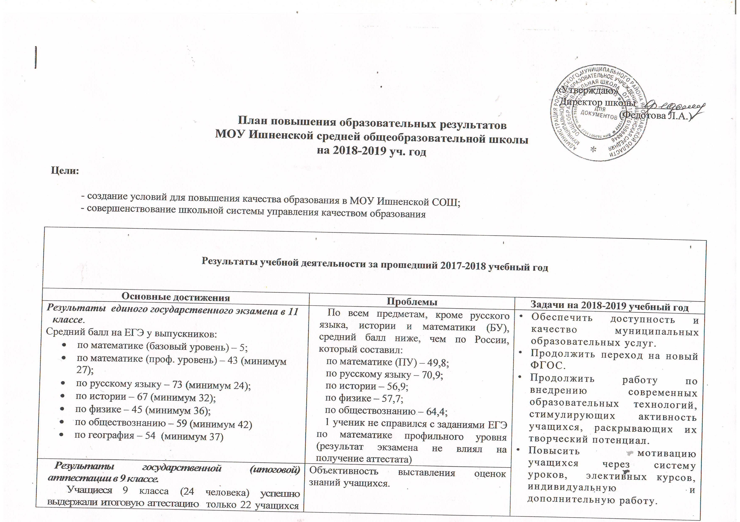

|  |  |  |  |  |  |
| --- | --- | --- | --- | --- | --- |
| (Чубарь Д. и Удовин С.. не справились с ГИА по информатике, обществознанию, географии и математике, но в дополнительные сроки (сентябрь), данные экзамены были пересданы успешно:  а) ***экзамен по русскому языку*** (учитель Шиханова М. В.)  Качество составило 75%. Подтвердили – 10 чел. (42%), выше – 13 чел. (54%), ниже – 1 чел. (4%)  Средний балл по предмету – 4.  б***) экзамен по математике*** (учитель Лемина Ю. А.)  Качество составило 66,7 %. Подтвердили – 13 чел. (54%), выше – 6 чел. (25%), ниже – 5 чел. (21%)  Средний балл по предмету – 4. | |  | | * Классным руководителям обеспечить обратную связь с родителями с целью повышения ответственности обучающихся за подготовку домашних заданий. | |
| ***Результаты всероссийских проверочных работ***  ***4 классы:***   |  |  |  |  |  |  |  | | --- | --- | --- | --- | --- | --- | --- | | Предметы | Всего детей | Писало работу | % писавших | Качество | Справляемость | Средний  балл | | Русский язык | 34 | 33 | 97% | 84,8% | 100% | 4,1 | | Матем. | 34 | 33 | 97% | 78,8% | 100% | 4,2 | | Окр. мир | 34 | 34 | 100% | 91,2% | 100% | 4,3 |   **5 классы:**   |  |  |  |  |  |  |  | | --- | --- | --- | --- | --- | --- | --- | | **Предметы** | **Всего детей** | **Писало работу** | **% писавших** | **Качество** | **Справляемость** | **Средний**  **балл** | | Русский язык | 32 | 27 | 84,38% | 62,9% | 100% | 3,8 | | Матем. | 32 | 28 | 87,5% | 17,1% | 98,8% | 3,5 | | Биолог. | 32 | 31 | 96,9% | 54,8% | 100% | 3,6 | | История | 32 | 28 | 87,50% | 67,9% | 100% | 3,5 |   **11 классы**   |  |  |  |  |  |  |  | | --- | --- | --- | --- | --- | --- | --- | | **Предметы** | **Всего детей** | **Писало работу** | **% писавших** | **Качество** | **Справляемость** | **Средний**  **балл** | | Англ.яз. | 7 | 7 | 100% | 71,4% | 100% | 3,85 | | Биология | 7 | 6 | 85,7% | 50% | 100% | 3,5 | | История | 7 | 5 | 71,% | 100% | 100% | 4,4 | | Физика | 7 | 4 | 57,1% | 75% | 100% | 3,75 | | | Остается еще много учащихся, получивших низкие оценки за ВПР | |
| ***Результаты предметных олимпиад.***   1. В октябре-ноябре 2014 г. прошёл школьный этап Всероссийской олимпиады, в которых приняло участие 59 учащийся 5-11 классов по 17 учебным предметам.   По результатам муниципального этапа Всероссийской олимпиады школьников **победителями**  **призерами** стали:   * ***по физической культуре:*** Жилякова О. 9 «б» класс - победитель, учитель Петров Ю.В., * ***по технологии:*** Жилякова М., 11 класс и Карп К. класс, учитель Шилко О.Н.   Победительница муниципального этапа ВПОШ Жилякова О. стала участником регионального этапа данной олимпиады, где показала себя на достойном уровне. | | Недостаток времени у учителей-предметников для занятий с одарёнными детьми, для выполнения (отработки) заданий по предметам олимпиадного типа и повышенного уровня сложности.  Низкая мотивация обучающихся к высоким результатам учебной деятельности, неосознанность необходимости самообразования. | |  | |
| **Основные направления деятельности (система ВШК школы по качеству образования)** | | | | | |
| ***Контроль за качеством обучения*** | ***Контроль за документацией*** | | ***Контроль за качеством преподавания предметов*** | | ***Повышение мотивации к обучению*** |
| 1. Контроль за рациональным распределением часов учебного плана для подготовки обучающихся 9, 11 классов к государственной итоговой аттестации – сентябрь. | Проверка школьной документации  (рабочие программы, планы внеурочной работы) – до 28.09.18 г. | | Адаптационный период первоклассников (психологи-ческое и логопедическое обследование) – сентябрь. | | Школьный этап Всесоюзного конкурса сочинений (10-11 классы - сентябрь). |
| 1. Контроль за качеством обучения в 5-х классах – октябрь. 2. Контроль за качеством обучения в 10 классе. | Состояние работы с электронными журналами – 1 раз в четверть.  Проверка состояния работы с журналами факультативов, элективов, курсов, кружков и секций – 1 раз в четверть. | | 1. Адаптация учащихся 5-х классов – октябрь.  2. Адаптация учащихся 10 класса – октябрь.  3. Состояние преподавания уроков ОБЖ | | 1. Проведение школьного этапа Всероссийской предметной олимпиады школьников по всем предметам в сентябре-октябре (по графику).  2. Школьный этап конкурса чтецов «Мы раскрасим мир яркими красками» |
| Классно-обобщающий контроль в 9 кл (преподавание по новым ФГОС) – ноябрь | Состояние работы с тетрадями по английскому языку. | | 1. Состояние преподавания уроков английского языка (учитель Алексеева Т.А.) – ноябрь.  2. Состояние работы в ГПД (воспитатель Лапина И.В.) - ноябрь | | *Предметная неделя в* начальных классах и ГПД.  Открытые уроки и внеклассные занятия в рамках недели начальных классов. 26-30.11 |
| 1. 1.Анализ реализации факультативных и элективных предпрофильных и профильных курсов в 9-11 классах, направленных на формирование и развитие научно-исследовательских, творческих, практических компетенций обучающихся – декабрь 2. 2.Отслеживание уровня ЗУН учащихся, находящихся на семейном обучении (проведение контрольных работ) – декабрь, май     3.Проверка выполнения учебных программ за I полугодие – декабрь | 1. Состояние работы с тетрадями в начальной школе (выборочная проверка) - декабрь  2. Состояние работы с дневниками обучающихся в нач. школе (выборочная проверка) - декабрь | |  | | 1.Неделя русского языка и литературы. 03-07.12  2.Неделя английского языка и истории.  17-21.12 |
|  | 1.Состояние работы с тетрадями по не основным, но оплачиваемым предметам (выборочная проверка) – январь  2. Состояние работы с дневниками «трудных» обучающихся, учащихся с ОВЗ и учащихся, обучающихся индивидуально - январь | | Реализация предметной области «Математика и информатика» в начальной школе (выборочная проверка) | | Неделя математики, информатики, физики и химии.  21-25.01 |
| «Организация работы по созданию образовательных условий в школе в условиях введения ФГОС НОО обучающихся с ОВЗ и обучающихся с умственной отсталостью (интеллектуальными нарушениями) – февраль | 1.Проверка дневников (кл. рук. Шиханова М.В.) - февраль.  2.Выборочная проверка тетрадей: по математике и информатике - февраль | | Состояние преподавания уроков русского языка, учителя Шиханова М.В. и Пелевина Т.З. - февраль | | 1.Неделя географии, биологии. 04-08.02  2. Неделя музыки, ИЗО, технологии, физкультуры, ОБЖ. 18-22.02 |
| Проверка качества подготовки к ГИА (ОГЭ, ГВЭ) и ЕГЭ – февраль, март | 1. Проверка дневников (7-8 кл.) – март.   2.Выборочная проверка тетрадей по русскому языку и литературе - март | | 1.Система работы учителей по подготовке к экзаменам в 9, 11 кл. по выбору – февраль, март.  2.Состояние преподавания уроков в начальной школе (1 «Б» классе, учитель Федотова М.В.) – март | |  |
| 1.Национальное исследование качества образования в 6, 8 кл. по ОБЖ – апрель  2.ВПР – апрель – май (согласно графику)   * в 4 классах по русскому языку, математике и окружающему миру; * 5 классах по русскому языку, математике, истории и биологии;  1. в 11 классе по физике, химии, биологии, географии, истории |  | |  | | Зональная XI научно-практическая конференция для учащихся «К вершинам знаний» - апрель |
| Проверка выполнения учебных программ за II полугодие – май |  | |  | |  |
|  | Проверка личных дел учащихся - июнь | |  | |  |
| **Работа с учащимися: по ступеням обучения** | | | | | |
| ***1-е классы*** | ***2-4 классы*** | | ***5-9 классы*** | | ***10-11 классы*** |
| Диагностическое тестирование первоклассников | Результативность обучения во 2-4-х классах (входной контроль) – сентябрь | | 1. Проверка готовности к продолжению образования и качество обучения в среднем звене (входной контроль) – сентябрь | | Качество ЗУН обучающихся.. Проверка готовности к продолжению образования в старшем звене (входной контроль) – сентябрь |
|  |  | | 2. ***Региональный мониторинг качества*** в 5 кл. по математике – октябрь.  3.Срезовые работы в 5 по русскому языку – октябрь.  4.Срезовые работы в 5,8-х классах по английскому языку – октябрь. | |  |
|  |  | |  | | Сочинение в 11 кл. (апробация итогового сочинения) - ноябрь |
| Текущий контроль – к/р (изучение результативности обучения за I полугодие – декабрь | Текущий контроль – к/р, тесты (изучение результативности обучения за I полугодие;  определение качества выполнения стандарта) - декабрь | | Текущий контроль – к/р, тесты (изучение результативности обучения за I полугодие;  определение качества выполнения стандарта) - декабрь | | 1. Сочинение в 11 кл. (допуск к ЕГЭ) – декабрь. 2. Текущий контроль – к/р, тесты (изучение результативности обучения за I полугодие;   определение качества выполнения стандарта) - декабрь |
| Работа с детьми, обучающимися по форме «семейное обучение» - проведение контрольных и зачетных работ за I полугодие | | | | | |
|  |  | | 1. Устное собеседование в 9 кл.   1. 2. Административные тренировочные контрольные работы по русскому языку и математике в 9 кл. (февраль- март) | | Административные тренировочные контрольные работы по русскому языку и математике в 11 кл. (февраль- март) |
|  |  | | Проведение административных контрольных работ в форме ОГЭ по тем предметам, которые обучающиеся сдают в качестве экзамена по выбору (февраль-март) | | Проведение административных контрольных работ в форме ЕГЭ по тем предметам, которые обучающиеся сдают в качестве экзамена по выбору (февраль- март) |
|  | ***ВПР 4 кл. – апрель:*** | | ***ВПР 5 кл. – апрель:*** | | ***ВПР 11 кл. – апрель:*** |
| Итоговый контроль в 1 –х классах (комплексная итоговая контрольная работа) - май | Итоговый контроль во 2-4–х классах - май | | Контроль за качеством ЗУН обучающихся (проведение административных контрольных работ, тестов) за II полугодие по отдельным предметам в 5-9 классах (выполнение стандарта) - май | | 1. ***ВПР 11 кл. – май:***   2 Контроль за качеством ЗУН обучающихся (проведение административных контроль-ных работ, тестов) за II полугодие по отдельным предметам в 10 классе (выполнение стандарта) - май |
|  |  | |  | |  |
| Отслеживание уровня ЗУН учащихся, находящихся на семейном обучении (проведение контрольных работ по предметам учебного плана – апрель - май | | | | | |
| **Работа с педагогическим коллективом – повышение уровня профессиональной компетентности педагогов** | | | | | |
| ***Цели мероприятий*** | ***Мероприятия*** | | ***Ответственные*** | | ***Сроки*** |
| *Цель 1*  Выявление положительных и отрицательных результатов работы за прошедший учебный год. | ***Педсовет №1.***  «Анализ работы школы за 2017-2018 уч. г.; задачи и перспективы учебно-воспитательной работы на новый учебный год» | | Зам. директора Пелевина Т.З., Куликова О.Н. Мялкина Е.Ю. | | 29.08.18 |
| *Цель 2*  Установление уровня знаний учителей и руководящих работников действующих законов и иных нормативных правовых актов в сфере образования, психолого-педагогических основ и методик управления, обучения и воспитания, основ компьютерной грамотности, современных педагогических технологий в соответствии с требованиями квалификационных характеристик. | ***Всероссийское тестирование педагогов*** | | Зам. директора Пелевина Т.З. | | 09-12.10.18 |
| *Цели 3-4*  *-* повышение мастерства и квалификации учителей, предупреждение профессионального выгорания;  - создание коллектива еди-номышленников, объединение усилий педагогов на повышение эффективности учебно-воспитательного процесса и внедрение инновационной деятельности. | ***Педсовет №2***  «Адаптация обучающихся" | | Зам. директора Куликова О.Н., педагог-психолог Кашина М.Д. | | Осенние каникулы |
| ***Педсовет №3***  «Профилактика педагогического выгорания» | | Зам. директора Пелевина Т.З., педагог-психолог Кашина М.Д. | | Зимние каникулы |
| *Цель 5*  Анализ учебных достижений обучающихся. | Перевод 1-8, 10 кл. в следующий класс. | | Директор Федотова Л.А., зам. директора по УВР Куликова О.Н., классные руководители. | | До 01.06 |
| *Цель 6*  Перевод и выпуск обучающихся. | Перевод из 9 кл. и выпуск из 11 кл. | | Директор  Федотова Л.А., зам. директора по УВР Куликова О.Н., классные руководители. | | До 20.06 |
| ***Подготовка к аттестации*** | ***Повышение квалификации*** | | ***Семинары, методический фестиваль передового педагогического опыта*** | | ***Обобщение передового педагогического опыта*** |
| *Аттестация педагогов на соответствие занимаемой должности –*  Алексеева Т.А. - ноябрь  Лапина И.В. - ноябрь  Куликова О.Н. – ноябрь  Пелевина Т.З. - апрель    Подготовка к аттестации учителей на:  *- на первую категорию:*  1) Ремнев С.Ф. – сентябрь  2) Шиханова М.В. – апрель  3) Федотова М.В. – апрель  *- на высшую категорию:*  1) Пелевина Т.З. – апрель | 1. Алексеева Т.а. 2. Грязнова Э.А. 3. Лапина И.В. 4. Мужичина В.В. 5. Митяева Е.Н. 6. Петров Ю.В. 7. Саракат О.М. 8. Садофьева Л.Р. 9. Шилко О.Н. | | *Семинары в циклах:*   1. в начальной школе 2. в гуманитарном цикле 3. в естественно-математическом цикле 4. в спортивно-оздоровительном, эстетическом и трудовом цикле.   *«X Методический фестиваль передового педагогического опыта»:*   * + - * *проведение открытых уроков* по единой методической теме в рамках недели «Передовой опыт»;       * *проведение внеклассных занятий*; * *конкурс методических* разработок по теме * «Калейдоскоп уроков» - март. | | 1. 1. Шиханова М.В. – учитель русского языка и литературы. 2. 2. Открытые уроки во время предметных недель. 3. 3. Фестиваль передового педагогического опыта - март |
| **Работа с родителями** | | | | | |
| ***Общешкольные родительские собрания*** | | | | | ***Другие формы работы*** |
| ***Сроки*** | ***Основные вопросы*** | | | |
| Ноябрь | Особенности учебной деятельности подростка. (Отв. Кашина М.Д.)  Итоги учебной работы за 1 четверть. Подготовка к ГИА(Отв. Куликова О.Н | | | | 1. Обследование неблагополучных семей. 2. Индивидуальное консультирование родителей. 3. Посещение проблемных семей, вызовы родителей в школу. 4. Тренинги. 5. Правовой лекторий. 6. Круглые столы. 7. Психологические практикумы. 8. Диспуты. |
| Февраль | Безопасность школьников в сети Интернет. (Отв. Киселева Л.А., Топчий А.Н.)  Итоги успеваемости за 1 полугодие. (Отв. Куликова О.Н.)  Подготовка к ГИА. (Отв. учителя-предметники). | | | |
| Апрель | Профилактика зависимости детей. (Отв. Кашина М.Д.)  Итоги учебной деятельности III четверти. (Отв. Куликова О.Н.)  Подготовка к итоговой аттестации 9-11 кл. (Отв. уителя-предметники) | | | |
| Май | О летней оздоровительной работе.  Подготовка школы к новому учебному году.  О подготовке к ГИА и ЕГЭ. | | | |